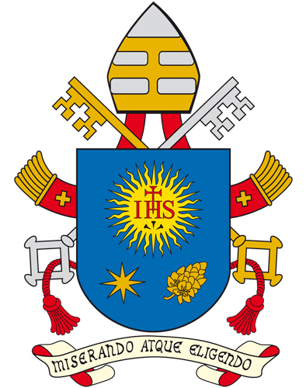 | “EL AMOR NOS ABRE EL UNO AL OTRO”
Ciudad del Vaticano,19 de Mayo de 2019.- Palabras del Santo Padre Francisco, en el Regina Coeli, que presidió desde una ventana del Palacio Apostólico con vista a la Plaza de San Pedro
Queridos hermanos y hermanas, ¡buenos días!
El Evangelio de hoy nos lleva al Cenáculo para hacernos escuchar algunas de las palabras que Jesús dirigió a los discípulos en su “discurso de despedida” antes de su pasión. Después de lavar los pies de los doce, les dice: “Os doy un mandamiento nuevo: que os améis unos a otros como yo os he amado” (Jn 13, 34) . Amaos así unos a otros, también vosotros. ¿En qué sentido Jesús a este mandamiento lo llama “nuevo”? Sabemos que ya en el Antiguo Testamento Dios había ordenado a los miembros de su pueblo que amaran a su prójimo como así mismos (cf. Lv 19,18). Jesús mismo, a los que le preguntaron cuál era el mandamiento más grande de la Ley, contestó que el primero es amar a Dios con todo el corazón y el segundo amar al prójimo como a sí mismo (cf. Mt 22,38-39).
Entonces, ¿cuál es la novedad de este mandamiento que Jesús confía a sus discípulos antes de dejar este mundo?. ¿Por qué lo llama mandamiento “nuevo”?. El antiguo mandamiento del amor se ha vuelto nuevo porque ha sido completado con esta adición, “como yo os he amado”. “Amaos como yo os he amado”. Toda la novedad está en el amor de Jesucristo, aquel que dio su vida por nosotros. Se trata del amor de Dios, universal, sin condiciones y sin límites, que encuentra su apogeo en la cruz. En ese momento de descenso extremo y de abandono al Padre, el Hijo de Dios ha mostrado y dado al mundo la plenitud del amor.
Pensando en la pasión y la agonía de Cristo, los discípulos entendieron el significado de esas palabras suyas: “Como yo os he amado, así también amaos los unos a los otros”.
Jesús nos amó primero, nos amó a pesar de nuestras fragilidades, nuestras limitaciones y nuestras debilidades humanas. Fue Él quien nos hizo dignos de Su amor, que no conoce límites y nunca termina. Al darnos el mandamiento nuevo, nos pide que nos amemos no solamente tanto con nuestro amor, sino con el suyo, que el Espíritu Santo infunde en nuestros corazones si lo invocamos con fe. De esta manera – y sólo de esta manera – podemos amarnos unos a otros no sólo como nos amamos a nosotros mismos sino como Él nos amó, osea, inmensamente más. De hecho, Dios nos ama mucho más de lo que nos amamos a nosotros mismos. Y así podemos esparcir por todas partes la semilla del amor que renueva las relaciones entre las personas y abre horizontes de esperanza. El amor de Jesús es el que abre estos horizontes de esperanza y este amor nos hace hombres nuevos, hermanos y hermanas en el Señor, y nos hace el nuevo Pueblo de Dios, la Iglesia, en la cual todos están llamados a amar a Cristo y en Él amarnos los unos a los otros.
El amor que se ha manifestado en la cruz de Cristo y que Él nos llama a vivir, es la única fuerza que transforma nuestro corazón de piedra en corazón de carne; es la única fuerza capaz de transformar nuestro corazón que nos hace capaces de amar a nuestros enemigos, nosotros amamos con este corazón y perdonar a los que nos han ofendido.
Os hago una pregunta y cada uno responda en su corazón : “¿Yo soy capaz de amar a mis enemigos?”. Todos tenemos gente que no están con nosotros, que están del otro lado, o alguien tiene gente que le ha hecho daño; “¿Yo soy capaz de amar a esa gente?”,”¿ese hombre o mujer que me ha hecho mal, que me ha ofendido?”, “¿soy capaz de perdonar?”, pregunta el Papa, cada uno tiene que responder dentro de sí mismo, dentro de su corazón y el amor de Jesús nos hace ver al otro como un miembro actual o futuro de la comunidad de amigos de Jesús, eso nos estimula a dialogar y nos ayuda a escucharnos y conocernos. El amor nos abre el uno al otro, convirtiéndonos en la base de las relaciones humanas. Nos hace capaces de superar las barreras de nuestras propias debilidades y prejuicios, el amor de Jesús en nosotros crea puentes, abre puertas, enseña nuevos caminos, desencadena el dinamismo de la fraternidad.
Que la Virgen María nos ayude, con su maternal intercesión, a recibir de su Hijo Jesús, el don de su mandamiento, y del Espíritu Santo la fuerza para ponerlo en práctica en la vida cotidiana.

